

6" COMMISSIONE CONSILIARE PERMANENTE
Politiche Comunitarie - Lavoro - Formazione Professionale
Il Presidente
AI Presidente del Consiglio della Regione Puglia
Dott. Mario Cosimo Loizzo SEDE
MOZIONE
OGGETTO: Interventi a favore di persone con disabilità in relazione all'emergenza da Covid-19
IL CONSIGLIO REGIONALE DELLA PUGLIA PREMESSO CHE
- Con deliberazione del Consiglio dei Ministri del 31 gennaio 2020, conseguentemente alla dichiarazione di "Emergenza internazionale di salute pubblica" da parte dell'OMS, è stato dichiarato, per sei mesi, lo stato di emergenza sul territorio nazionale relativo al rischio sanitario connesso all'emergenza epidemiologica da Covid-19;
- Sono stati successivamente emanati, di conseguenza, i decreti-legge n. 6/2020, n. 18/2020 e n. 19/2020, con relativi Decreti del Presidente del Consiglio dei Ministri che hanno dato attuazione alle misure di contenimento della pandemia e di gestione dell'emergenza;
- I provvedimenti emergenziali hanno determinato, tra l'altro, notevoli difficoltà nella gestione dei servizi residenziali quali le RSA e alla sospensione delle attività domiciliari, riabilitative e semiresidenziali, a causa delle difficoltà in tali ambiti di rispettare le norme di distanziamento sociale e della carenza di dispositivi di protezione individuale;
i

• L'art. 8 del D.P.C.M. 26 aprile 2020 dispone che "Le attività sociali e socio-sanitarie
erogate dietro autorizzazione o in convenzione, comprese quelle erogate ali 'interno o
da parte di centri semiresidenziali per persone con disabilità, qualunque sia la loro
denominazione, a carattere socio-assistenziale, socio-educativo, polifunzionale,
sociooccupazionale, sanitario e socio-sanitario vengono riattivate secondo piani
territoriali, adottati dalle Regioni, assicurando attraverso eventuali specifici
protocolli il rispetto delle disposizioni per la prevenzione dal contagio e la tutela della
salute degli utenti e degli operatori. "
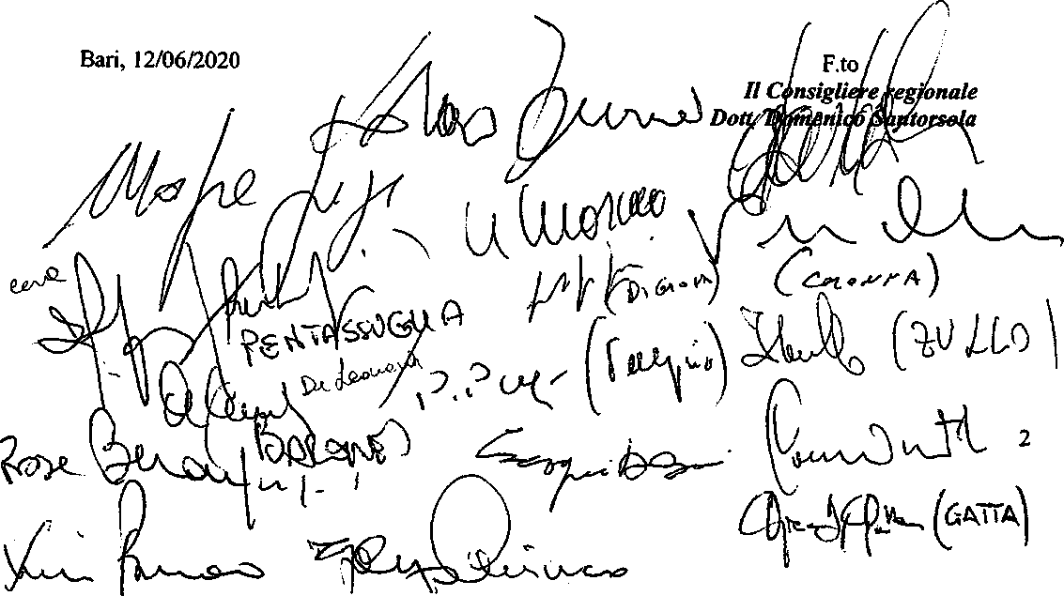
• RITENUTO CHE
• E' imprescindibile che la Regione Puglia, in questa fase di graduale ripresa delle
attività e dei servizi, senza abbassare la guardia nella lotta alla diffusione del virus non
potendosi escludere una eventuale recrudescenza dell'epidemia, ponga in atto efficaci
interventi a tutela dei soggetti più fragili, con particolare riguardo alle persone con
disabilità,
IMPEGNA IL PRESIDENTE E LA GIUNTA REGIONALE
1. A predisporre interventi per i servizi domiciliari, semiresidenziali e residenziali per il sostegno e la protezione delle persone con disabilità, che contemplino in particolare la fornitura gratuita di dispositivi di protezione individuale e dei test sierologici alle RSA e alle comunità residenziali e semiresidenziali per soggetti con disabilità.

